Holocaust: Fünf jugendliche Perspektiven
Kapitel 3: Dossiers

C Heini Bornstein: Der Schweizer Jude, der Juden rettete.

Anleitung
Du setzt dich nun eingehend mit einer Person auseinander, welche zur Zeit des Zweiten Weltkriegs lebte und damals etwa in deinem Alter war. Mit der Hilfe von Materialien kannst du die nachfolgenden Aufgaben lösen. Bei jeder Aufgabe ist angegeben, mit welchem Material/welchen Materialien du sie meistern kannst. Das nötige Material folgt stets nach den Aufgaben. Falls du unbekannte Wörter antriffst, kannst du nach deren Bedeutung an einem freien Computer recherchieren.

Aufgabe 1 (3 Punkte)
Mit Hilfe der Materialien M1, M2 und M3 auf der nächsten Seite kannst du die Aufgabe 1 lösen.
- Vervollständige den Steckbrief (1 Punkt)

Name und Vorname:

Geburtsdatum:

Geburtsort: Wohnort:

Religion: Staatsbürgerschaft:

b) Stelle zu Heini Bornstein drei Fragen, die dich interessieren, z.B. zu seinen Erfahrungen, seinen Lebensstationen oder seinen Handlungen. Beachte dazu auch die Fotos. (1 Punkt)
- …………………………………………………………………………………………………

- …………………………………………………………………………………………………

- …………………………………………………………………………………………………

c) Recherchiere im Internet oder in einem Geschichtslexikon nach den Begriffen Zionismus und Haschomer Hatzair und erkläre sie kurz! (1 Punkt)

M1 Foto: Heini Borstein mit seiner späteren Frau Chasia vor dem Bundeshaus in Bern, 1946  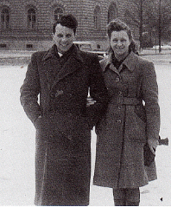 |  | M3: Biografie  Heini Bornstein kam am 17.9.1920 in Basel zur Welt. Seine Eltern waren 1913 von Lodz in Polen in die Schweiz eingewandert. Sein Vater war Vertreter einer Textilfirma, seine Mutter war Hausfrau. Er hatte eine Schwester. In Basel besuchte er die Primar- und Sekundarschule. Anschliessend beschloss er, die landwirtschaftliche Schule in Liestal zu besuchen. 1939 absolvierte er die Rekrutenschule und wurde 1940 zum Aktivdienst einberufen. In Heinis Jugendzeit fanden in Basel einige zionistische Kongresse statt, welche seine geistige Entwicklung beeinflussten. Zionistische Juden wollten nach Palästina auswandern, forderten aber eine Teilung des Landes. Seit seinem 9. Lebensjahr war er Mitglied einer zionistischen Jugendgruppe. Je älter er wurde, desto mehr identifizierte er sich mit der ideologischen Position der Haschomer Hatzair“. Haschomer Hatzair stand stets für einen binationalen jüdisch-arabischen Staat in Palästina ein, also ein Zweinationenstaat, dies im Gegensatz zu den Zionisten, welche eine Teilung Palästinas verlangten.  Der Flüchtlingsstrom, welcher nach 1933 immer grösser wurde, führte dazu, dass in Basel Häuser für Bedürftige errichtet wurden. Bornstein hatte engen Kontakt zu den Jüdinnen und Juden in diesen Häusern. Es wurden erste Auswanderungen nach Palästina organisiert, welche bis zum Kriegsausbruch problemlos waren. Die Ereignisse in Deutschland und das Schicksal der Jüdinnen und Juden beschäftigten ihn so sehr, dass er sich schon in den Vorkriegsjahren mit der Hilfe und Unterstützung für Flüchtlinge beschäftigte. Während der Kriegsjahren widmete er all seine Zeit Hilfs- und Rettungsaktionen von Jüdinnen und Juden. 1943 zog er nach Genf, wo er ein eigenes Verbindungsbüro des Haschomer Hatzair einrichtete und dort tätig war. 1947 wanderte Bornstein nach Palästina aus, wo er heute noch lebt.246
M2 Foto: Heini Bornstein ganz rechts. Abschied von 180 Flüchtlingskameraden aus Bergen-Belsen, Buchenwald und Kinderheimen. Sie fahren nach Portugal, um dann nach Palästina zu reisen.

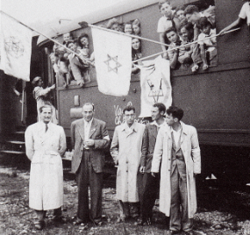

Aufgabe 2 (3 Punkte)
Mit Hilfe des Berichts in M4 und deinem bisherigen Wissen kannst du die Aufgabe 2 lösen.
a) Was war wohl die Absicht der Verfassung dieses Berichtes (M4)? (1 Punkt)

b) Charakterisiere mit Hilfe des Berichts in M4 und deinem bisherigen Wissen Heini Bornstein. Wofür machte er sich stark? Warum? (2 Punkte)

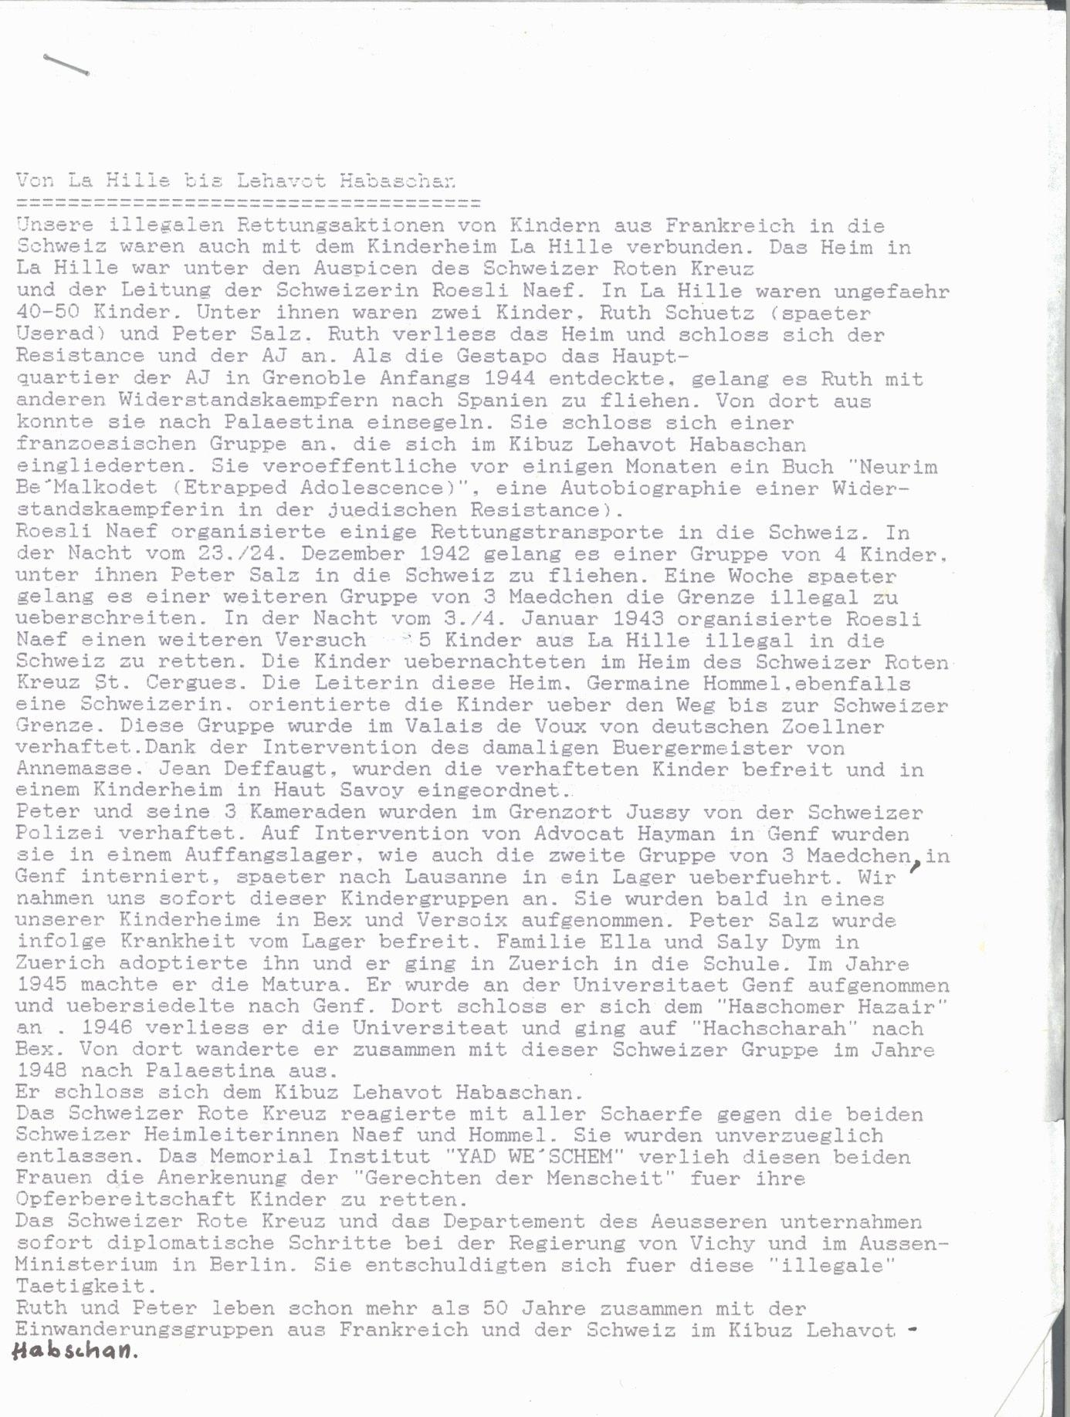
M4: Bericht über illegale Rettungsaktion von Kindern aus Kinderheimen von Frankreich in die Schweiz

M5 Tondatei
http://www.srf.ch/sendungen/kontext/die-bornsteins-ein-leben-im-juedischen-widerstand
Mit Hilfe des Tondokuments M5 und deinem bisherigen Wissen kannst du die Aufgaben 3 und 4 lösen.
Aufgabe 3 (6 Punkte)
a) Höre dir an einem freien Laptop die Tondatei mindestens bis zur 16. Minute an und mache dir Notizen über wichtige Punkte. Du wirst nicht alle Wörter verstehen, was nicht schlimm ist.
Worterklärungen:
Shoa: Holocaust
SS-Mann:Angehöriger der SS, welche die Vernichtung der Juden und Jüdinnen organisierte
Antisemitisch: Judenfeindlich
Kibbuz: Siedlung

b) Fasse für deine Mitschülerinnen und Mitschüler das Wichtigste aus dem Leben von Heini Bornstein in fünf Sätzen zusammen. (4 Punkte)

c) Welche Rolle spielte der Zweite Weltkrieg im Leben von Heini Bornstein? Halte deine Gedanken dazu in drei Sätzen fest. (2 Punkte)

Aufgabe 4 (4 Punkte)
Bist du der Meinung, dass Heini Bornstein mutig gehandelt hat? Beschreibe eine Situation aus seinem Leben, wo er deiner Meinung nach mutig war oder einen Entscheid fällte, der Mut verlangte.

Zusatzaufgabe
Mit Hilfe der Dokumente in M6, M7 und M8, sowie deinem bisherigen Wissen, kannst du die Aufgaben lösen.
a Schaue dir die Dokumente M6, M7 und M8 genau an. Wovon handeln sie?

b) Was sagen sie über die Tätigkeit von Heini Bornstein aus?

c) Kennst du Personen, welche sich in der heutigen Zeit für eine Bevölkerungsgruppe stark machen? Hast du dich schon mal für jemanden eingesetzt? Halte deine Überlegungen schriftlich fest.

M6: Korrespondenz über Warenlieferung

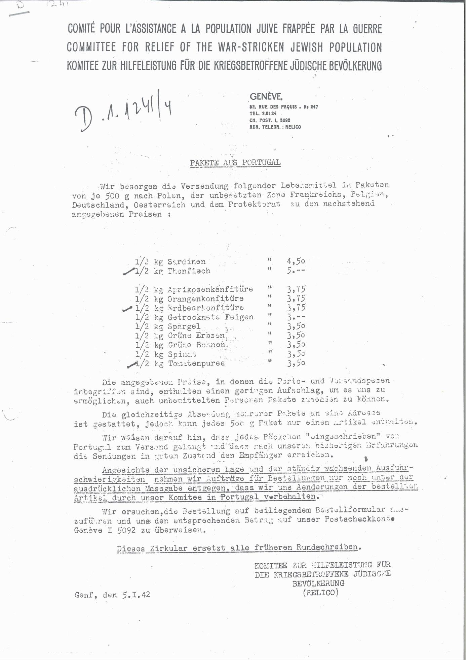

M7: Korrespondenz über Warenlieferung

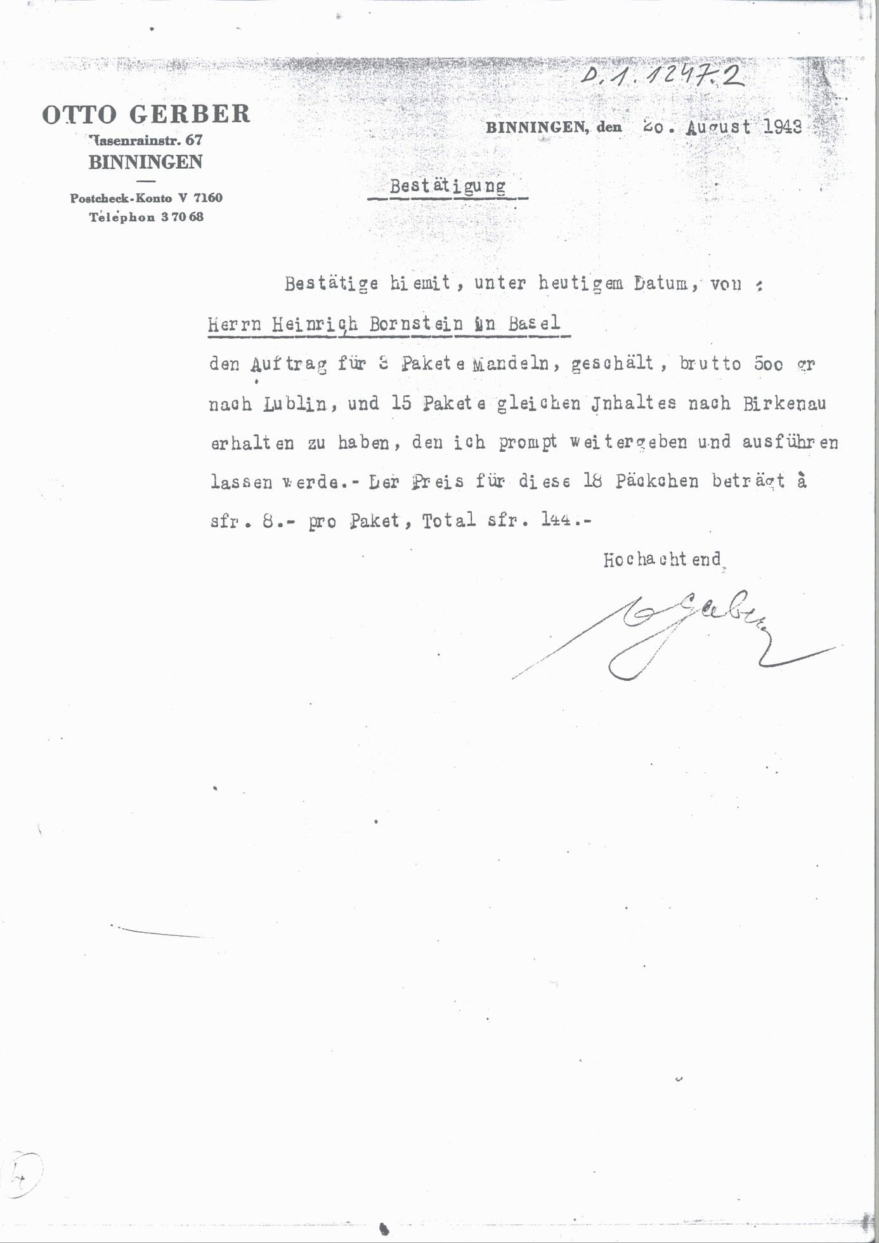
M8: Liste mit Personen, die im Konzentrationslager Birkenau stationiert waren und welchen Austauschzertifikate bewilligt worden waren

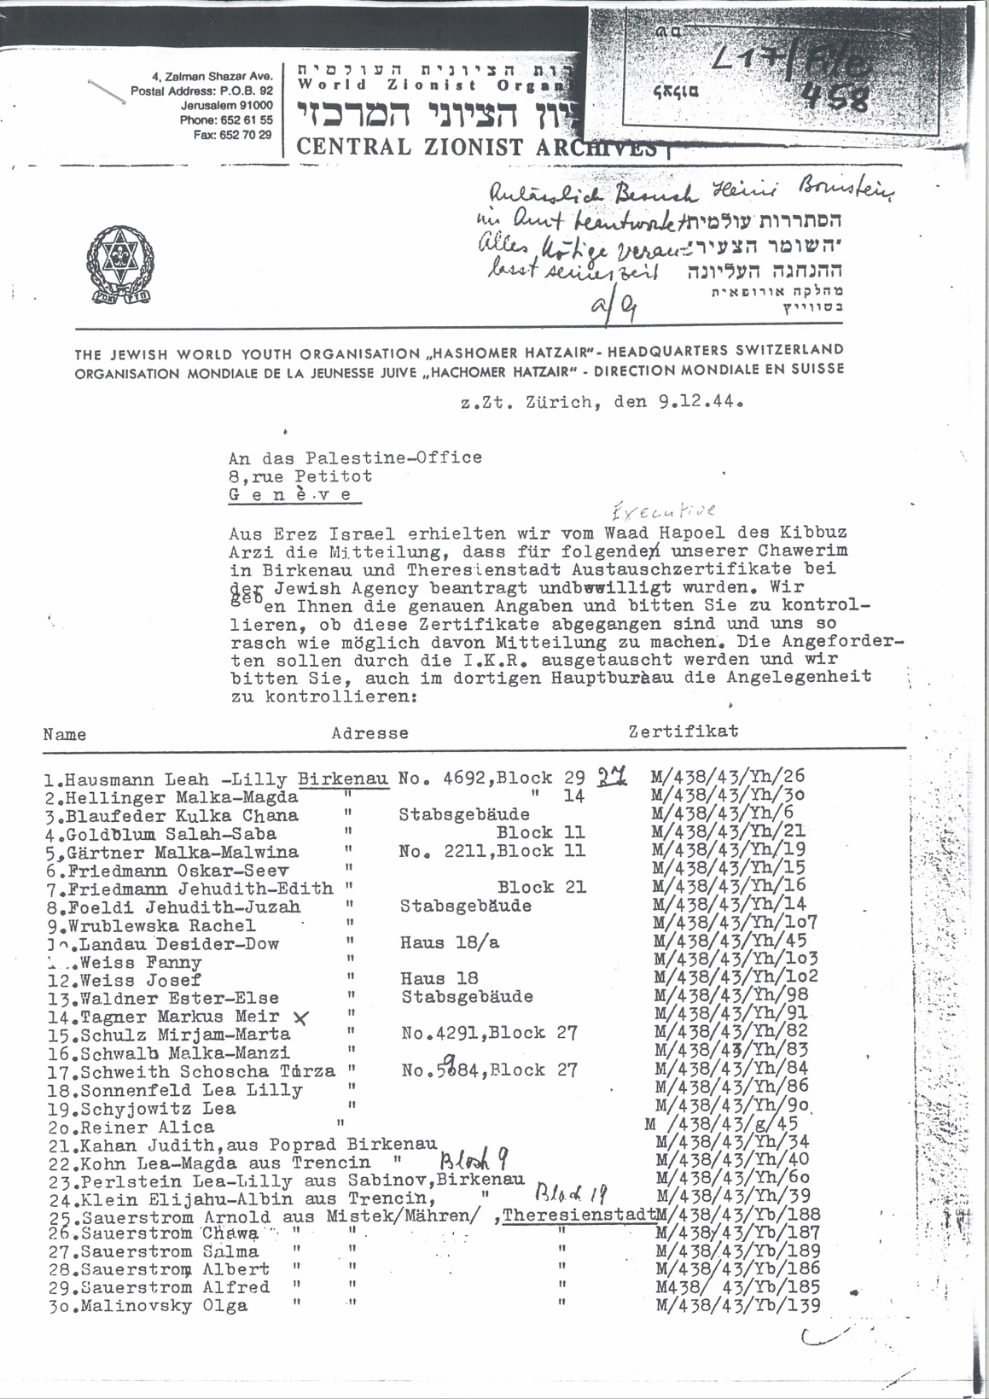
Lösungen zum Aufgabenset: Heini Bornstein

Aufgabe 1 (3 Punkte)
a) Vervollständige den Steckbrief! (1 Punkt)
Name: Heini Bornstein
Geburtsdatum: 17.9.1920
Geburtsort: Basel, Schweiz Wohnort: Palästina
Religion: Jüdisch Staatsbürgerschaft: Schweiz, Israel

b) Stelle zu deiner Person drei Fragen, die dich interessieren, z.B. im Bezug auf ihre Handlungen, Erfahrungen und ihr Leben. (1 Punkt)
Verschiedene Fragen möglich

c) Recherchiere im Internet oder in einem Geschichtslexikon nach den Begriffen Zionismus und Haschomer Hatzair und definiere sie kurz! (1 Punkt)
Zionismus
Zionismus bezeichnet eine politische Ideologie und die damit verbundene Bewegung, die auf die Errichtung, Rechtfertigung und Bewahrung eines jüdischen Nationalstaats in Palästina abzielt. Zentral ist das Verlangen nach einer Teilung Palästinas.
Haschomer Hatzair
Haschomer Hatzair ist eine internationale sozialistisch-zionistische Jugendorganisation, die die Pfadfindermethode nutzt. Anhänger stehen im Gegensatz zu den Zionisten für einen binationalen jüdisch-arabischen Staat ein.

Aufgabe 2 (3 Punkte)

a) Was war wohl die Absicht der Verfassung dieses Berichtes? (1 Punkt)
Dieser Bericht beschreibt die Zivilcourage und die humanitäre Haltung von Männern und Frauen, welche zur Zeit des Zweiten Weltkriegs in Kinderheimen arbeiteten. Die Absicht war wohl, dass diese Heldentaten nicht in Vergessenheit geraten.

b) Charakterisiere mit Hilfe deines bisherigen Wissens Heini Bornstein. Für was machte er sich stark? Warum? (2 Punkte)
Mögliche Stichworte:
- Rettung von Juden (Hilfs- und Rettungsaktionen)
- Organisation von Fluchten
- Organisation der Auswanderung nach Palästina
- Heini Bornstein widmete sein Leben der Rettung und Hilfe von Juden.
- Eigene Notizen

Aufgabe 3 (6 Punkte)
a) Höre dir an einem freien Laptop die Tondatei mindestens bis zur 16. Minute an und mache dir Notizen über wichtige Punkte. Du wirst nicht alle Wörter verstehen, was nicht schlimm ist.
Eigene Notizen

b) Fasse für deine Mitschülerinnen und Mitschüler das Wichtigste aus dem Leben von Heini Bornstein in fünf Sätzen zusammen. (4 Punkte)

Mögliche Stichworte:
- jüdischer Schweizer
- Er war Anhänger der Haschomer Hatzair → Befürworter des binationalen jüdisch-arabischen Staates
- Beteiligte sich an Rettungsaktionen von Juden
- Sorgte für Essenslieferungen, stellte Austauschzertifikate her
- Wanderte nach Palästina aus
c) Welche Rolle spielte der Zweite Weltkrieg im Leben von Heini Bornstein? Halte deine Gedanken dazu in drei Sätzen fest. (2 Punkte)
Mögliche Ansätze:
- Einsatz für die Rettung von Juden
- Überzeugung, dass es ein Land für Juden geben muss

Aufgabe 4 (4 Punkte)
Bist du der Meinung, dass Heini Bornstein mutig gehandelt hat? Beschreibe eine Situation aus seinem Leben, wo er deiner Meinung nach mutig war oder einen Entscheid fällte, der Mut verlangte.
Mögliche Situationen:

- Rettungsaktionen
- Essenslieferungen

Zusatzaufgabe
a) Dokumente und ihre Bedeutung:
Korrespondenz über Lieferung:
Bestätigung, dass Güter tatsächlich ankommen (Nazi-Regime strikte Kontrollen)
Austauschzertifikate:
Während des Holocausts gab es immer wieder Initiativen der jüdischen zionistischen Organisationen, welche das Ziel hatten, jüdische NS-Opfer aus den Konzentrationslagern zu befreien. Mit sogenannten Austauschzertifikaten wurde eine Freilassung von einigen Mitgliedern der Haschomer Hatzair aus Auschwitz und Theresienstadt veranlasst. Ob diese geglückt ist, bleibt unklar. Aus dem Dokument geht auch nicht hervor, gegen was oder gegen wen die Konzentrationslagerinsassen und -insassinnen eingetauscht werden sollten.

b) Was sagen sie über Heini Bornsteins Tätigkeit aus?
- Er unterstützte Juden mit Lebensmittel
- Er setzte sich für die Befreiung von Juden aus den KZ ein

c) Kennst du Personen, welche sich in der heutigen Zeit für eine Bevölkerungsgruppe stark machen? Hast du dich schon mal für jemanden eingesetzt? Halte deine Überlegungen schriftlich fest.
Persönliche Antwort
© Romaine Jullier 2015

M1: Bornstein, 2000, 159.
M2: Bornstein, 2000, 158.
M3: Zusammengefasst aus: Bornstein, H. (2000). Insel Schweiz. Hilfs- und Rettungsaktivitäten 1939-1946. Zürich: Chronos.
M4: AFZ; NL Heini Bornstein; 1; Von La Hille bis Lehavet Habaschar; Bericht über illegale Rettungsaktion von Kindern aus Kinderheimen in Frankreich in die Schweiz.
M5: http://www.srf.ch/sendungen/kontext/die-bornsteins-ein-leben-im-juedischen-widerstand, besucht am 10.2. 2014.
M6: AFZ; NL Heini Bornstein; 1; Korrespondenz über Lieferung (Pakete aus Portugal).
M7: AFZ; NL Heini Bornstein; 1; Bestätigung von Lieferung (Otto Gerber).
M8:AFZ; Heini Bornstein; 1; Austauschzertifikate (Liste mit Namen).

